**Dragon Ball Legends**

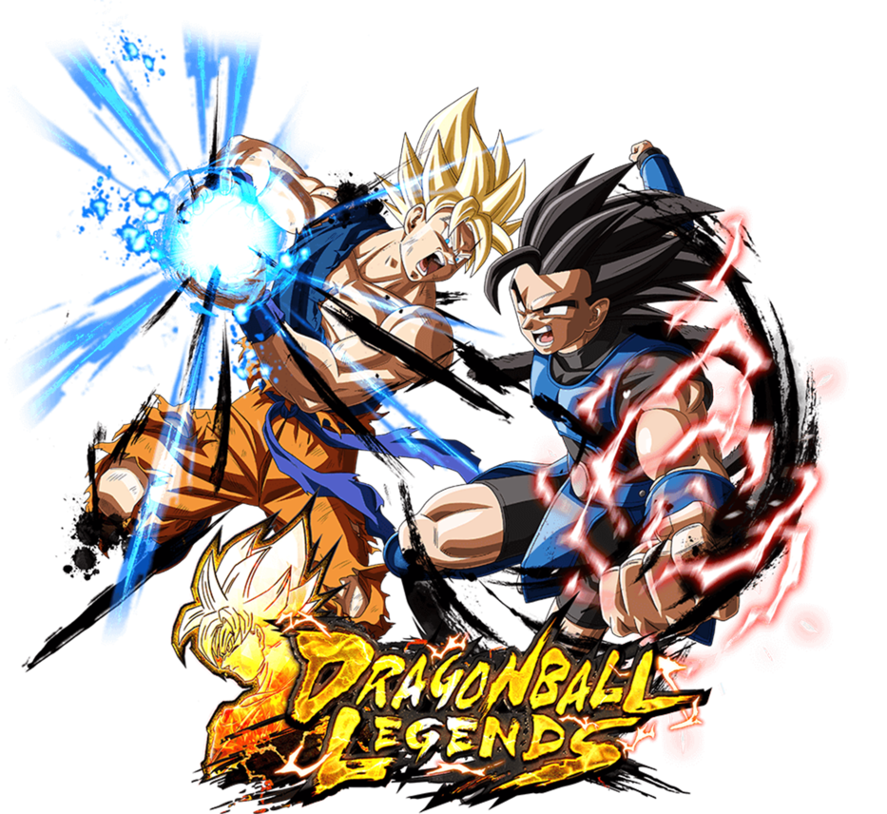

**Jose Carlos Baque Meneses**

**2º DAM**

Índice

Índice…………………………………………………………………………………………………………………………………Pág.2

Descripción del programa………………………………………………………………………………………………….Pág.3

Diagrama de Clases……………………………………………………………………………………………………………Pág.3

Diagrama de Flujo………………………………………………………………………………………………………………Pág.4

Base de Datos…………………………………………………………………………………………………………………….Pág.4

Wireframes y Mapa de Rutas…………………………………………………………………………………………….Pág.5

(/index)………………………………………………………………………………………………………………….Pág.5

(/registrar) ……………………………………………………………………………………………………………Pág.5

(/login) ………………………………………………………………………………………………………………….Pág.6

(/menu) ………………………………………………………………………………………………………………..Pág.6

(/banner) ………………………………………………………………………………………………………………Pág.7

(/personajes) ………………………………………………………………………………………………………..Pág.7

(/equipo) ………………………………………………………………………………………………………………Pág.8

(/evento) ………………………………………………………………………………………………………………Pág.8

(/nivel) ………………………………………………………………………………………………………………….Pág.9

(/tienda) ……………………………………………………………………………………………………………….Pág.9

(/bolsa) ……………………………………………………………………………………………………………….Pág.10

(/configuracion) ………………………………………………………………………………………………….Pág.10

(/modificacion) ……………………………………………………………………………………………………Pág.11

Mapa de Rutas…………………………………………………………………………………………………….Pág.11

Capas……………………………………………………………………………………………………………………………….Pág.12

Dominio……………………………………………………………………………………………………………….Pág.12

Data…………………………………………………………………………………………………………………….Pág.12

Negocio……………………………………………………………………………………………………………….Pág.12

Servlets……………………………………………………………………………………………………………….Pág.13

Jsp´s…………………………………………………………………………………………………………………….Pág.13

JSP´S…………………………………………………………………………………………………………………………………Pág.14

Descripción del Proyecto

Dragon Ball Legends es un videojuego basado en un sistema Gacha, un sistema que se basa en la obtención de un objeto tipo moneda para intercambiar por la probabilidad de la obtención de un personaje, también tiene niveles en los que enfrentas contra la IA para la obtención de varios objetos como puede ser para subir personajes de nivel, para comprar dichos objetos de entrenamiento y subida de nivel y por supuesto para tirar por personajes. Es un juego perfecto para pasar el rato en un largo viaje.

Diagrama de Clases

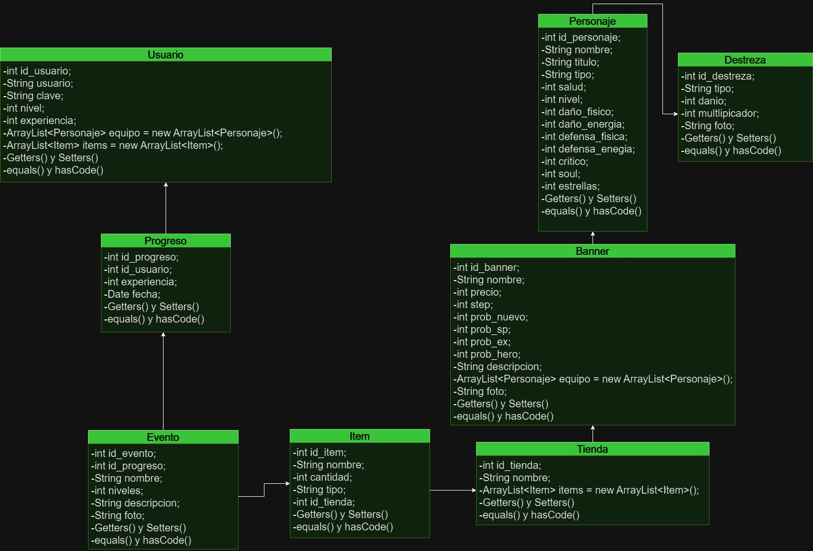

Diagrama de Flujo

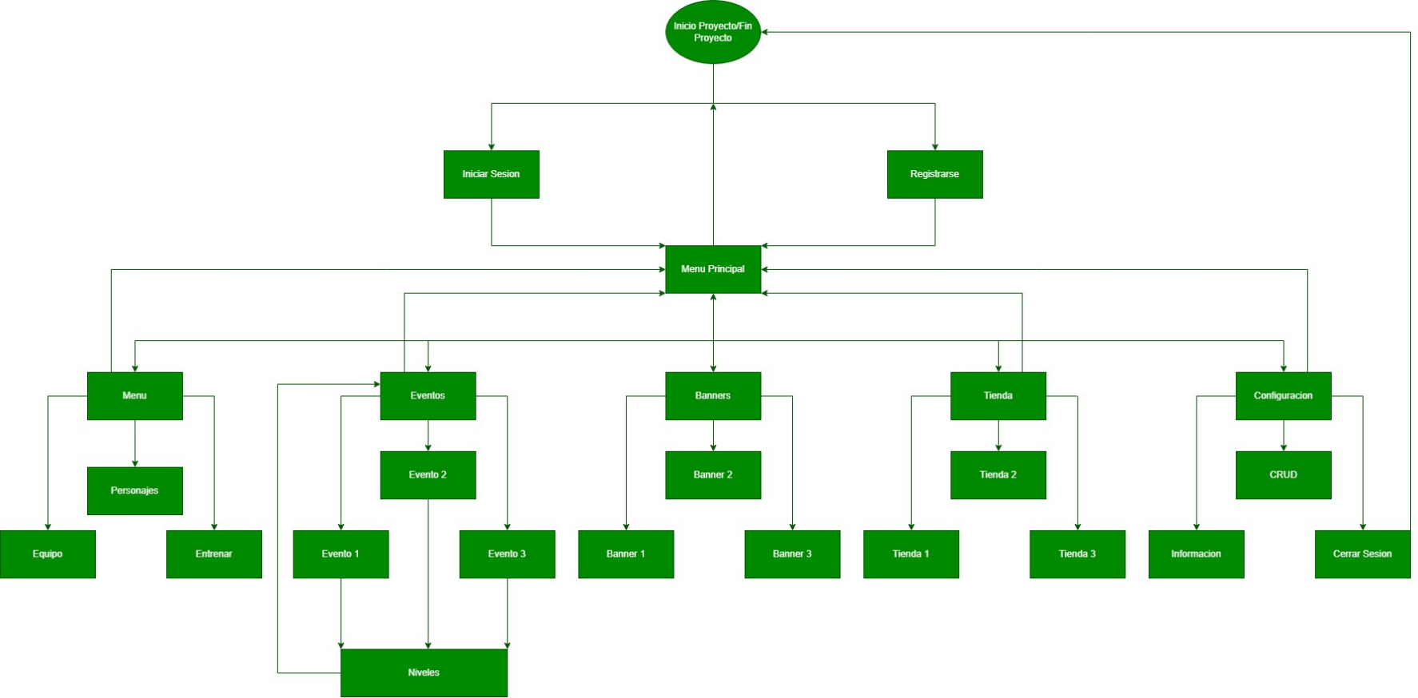

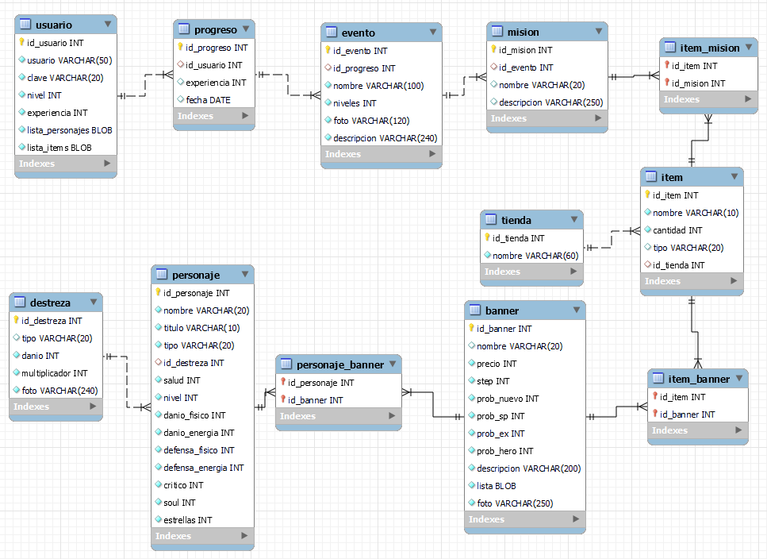Base de Datos

Wireframes y Mapa de Rutas

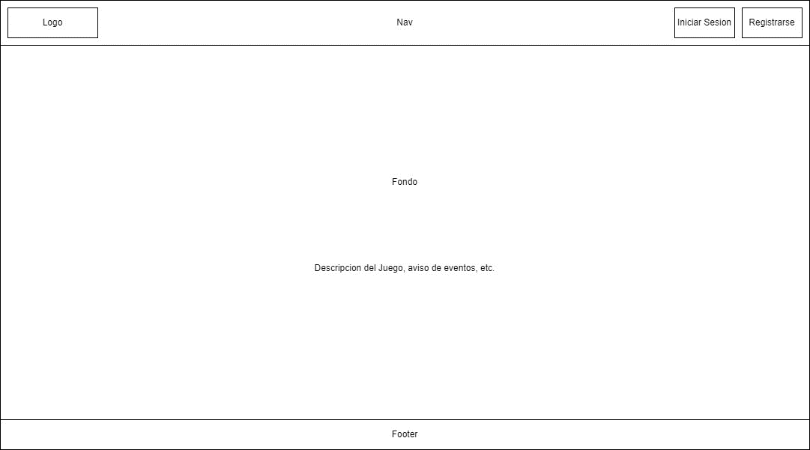(/index):

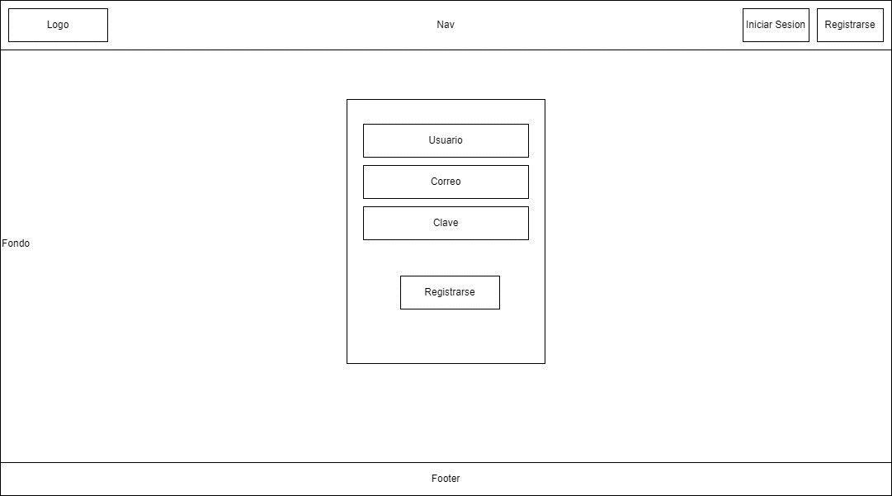(/registrar):

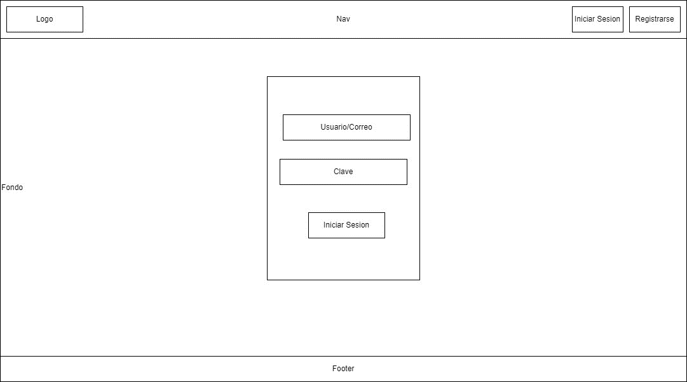(/login):

(/menu):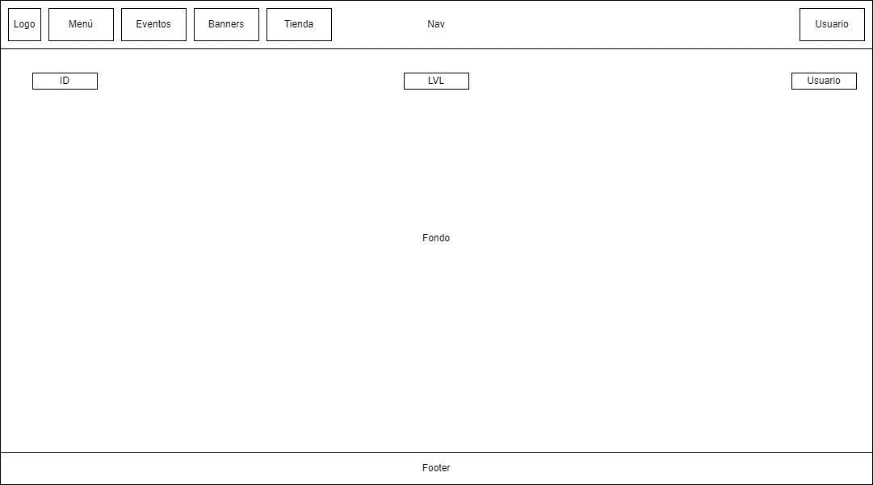

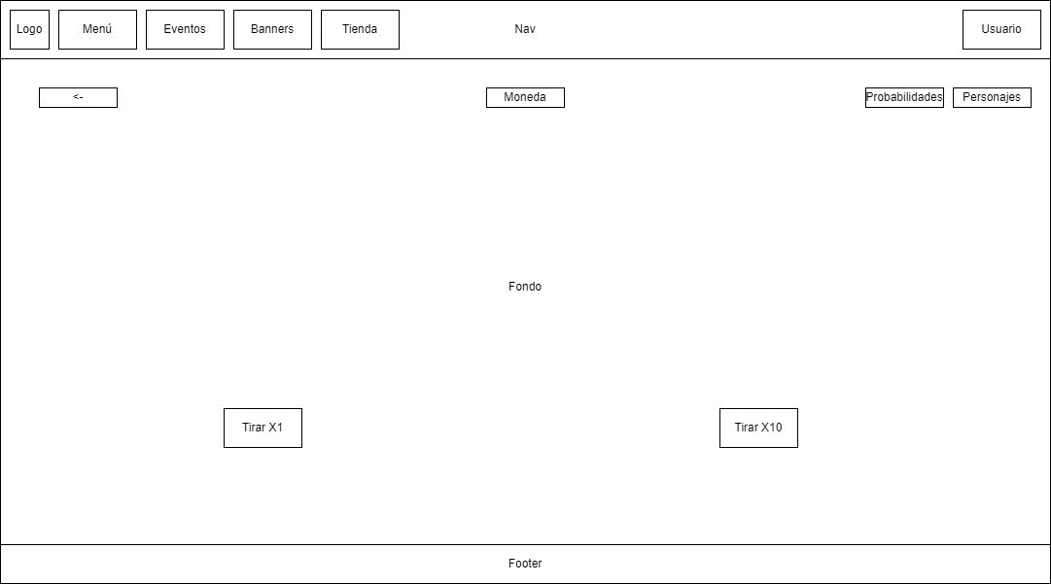(/banner):

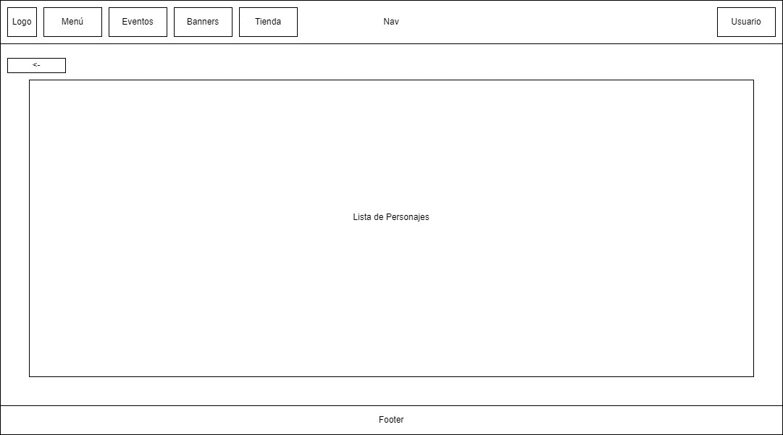(/personajes):

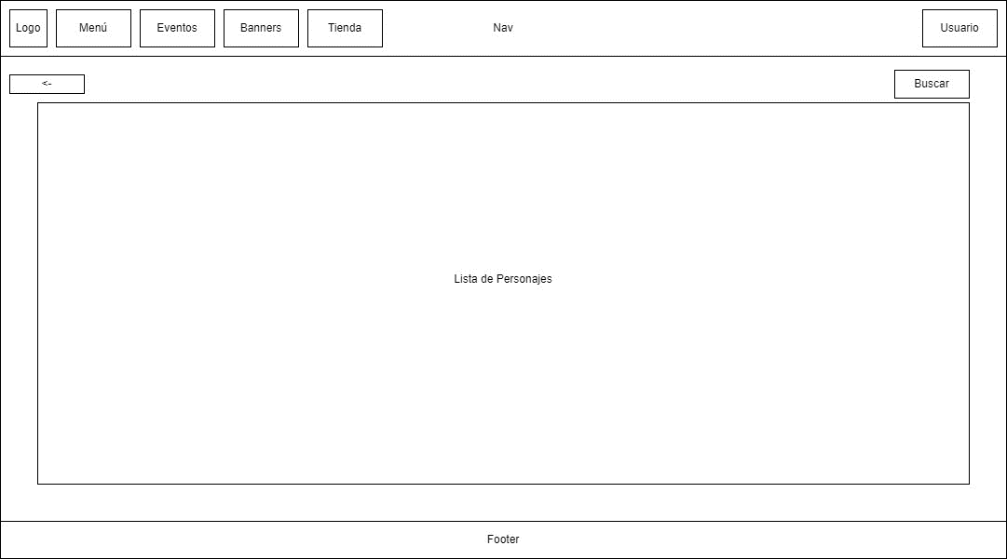(/equipo):

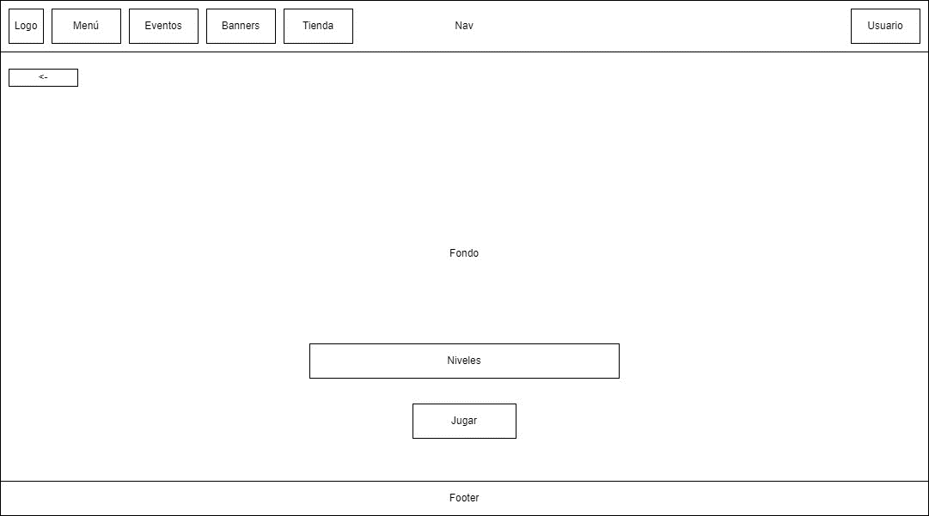(/evento):

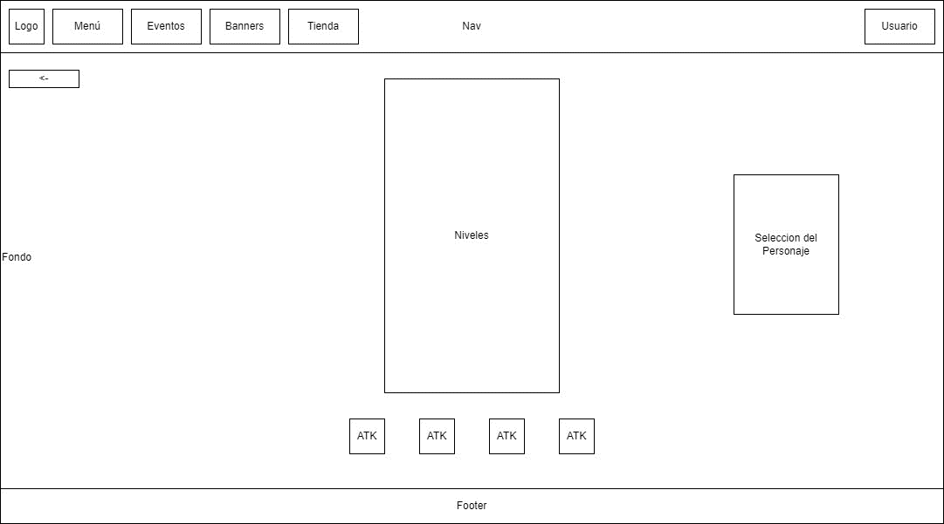(/nivel):

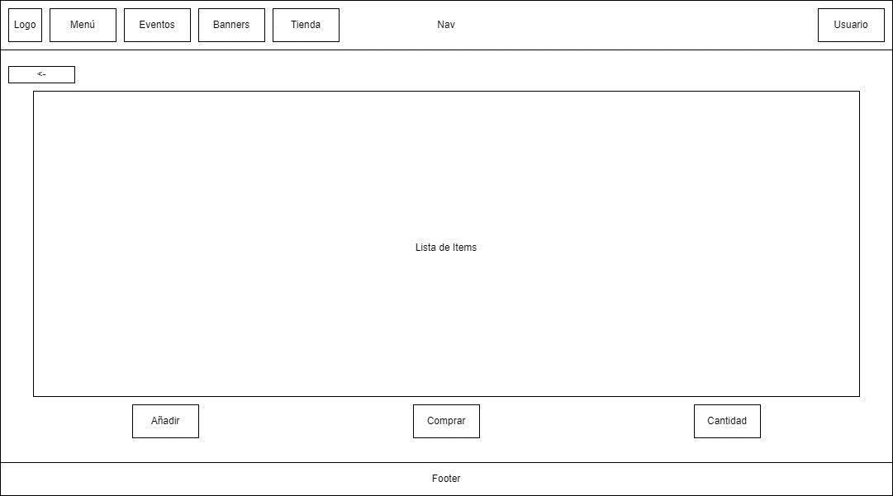(/tienda):

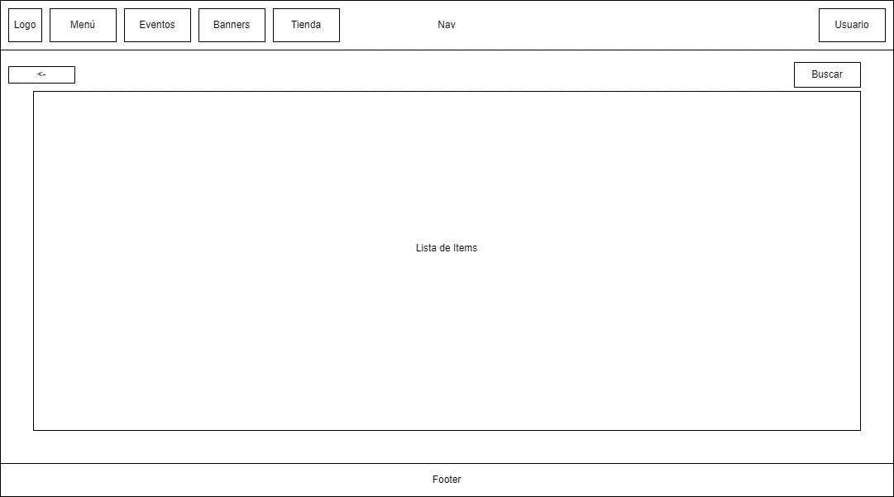(/bolsa):

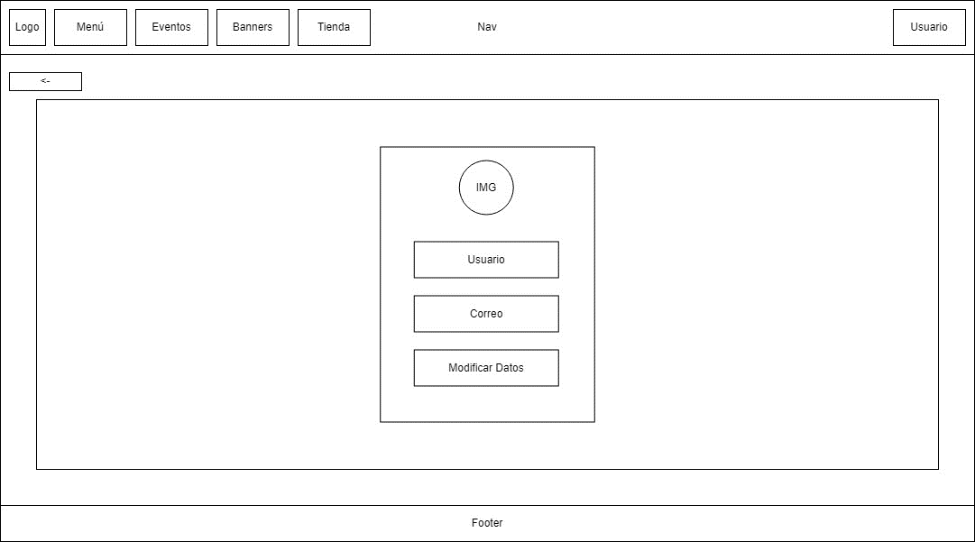(/configuracion):

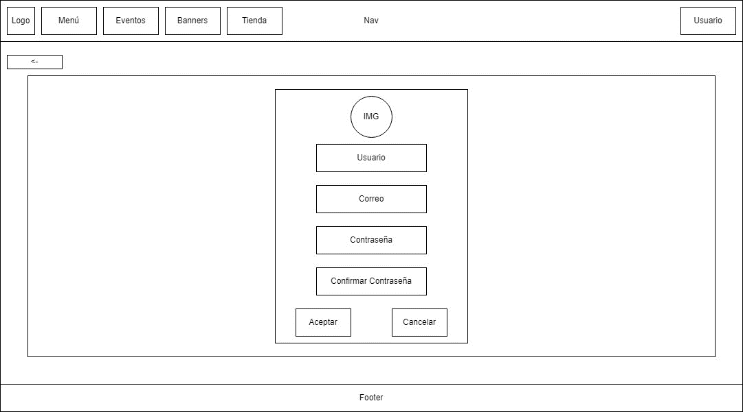(/modificacion):

Mapa de Rutas:

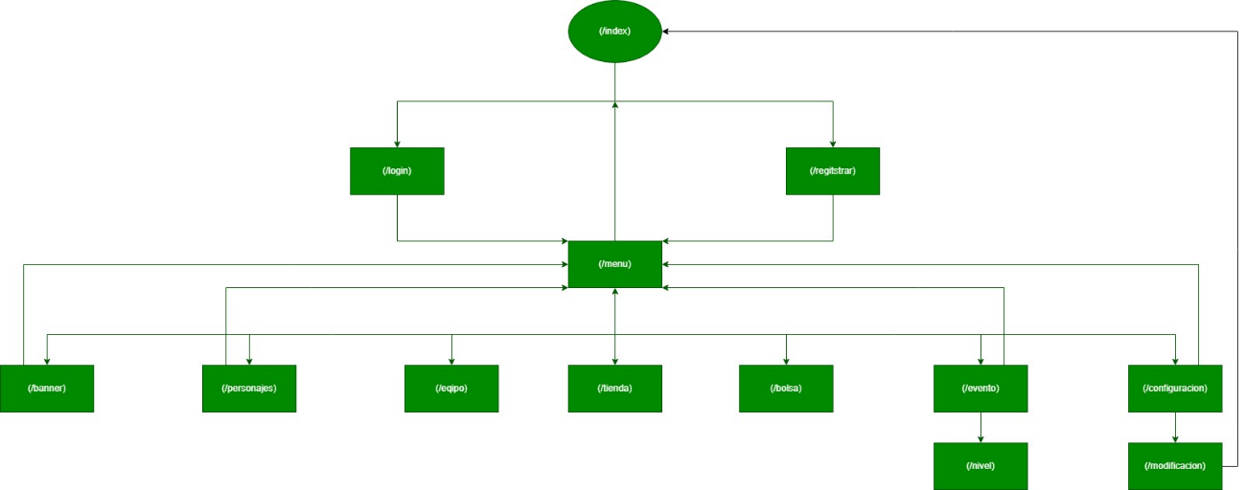

Capas

Dominio:

Clases de los objetos del programa

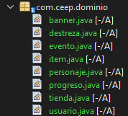

Data:

Clases que trabajan con la base de datos del programa

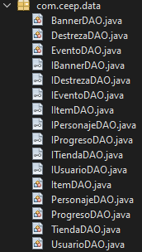

Negocio:

Clase de programa que trabajan con el programa

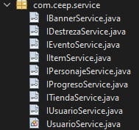

Servlets:

DoGet y DoPost

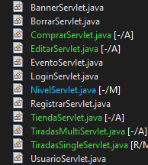

Jsp´S:

Visuales

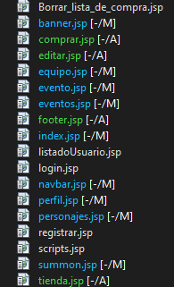

JSP´S



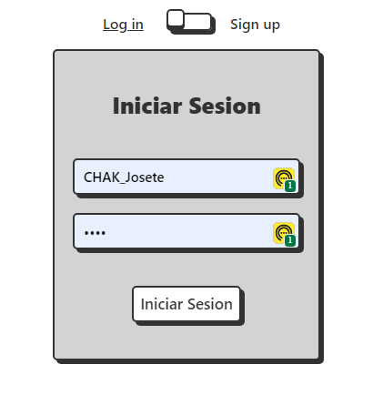

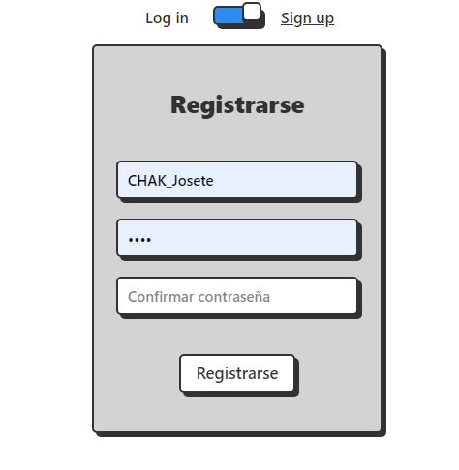

NAVBAR:







Footer:









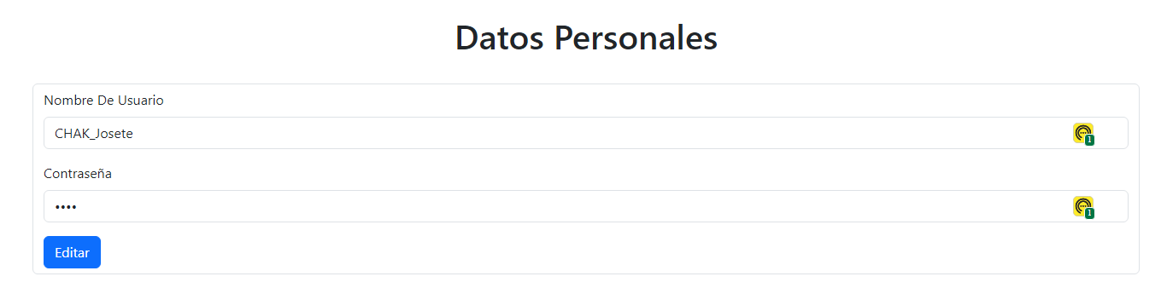



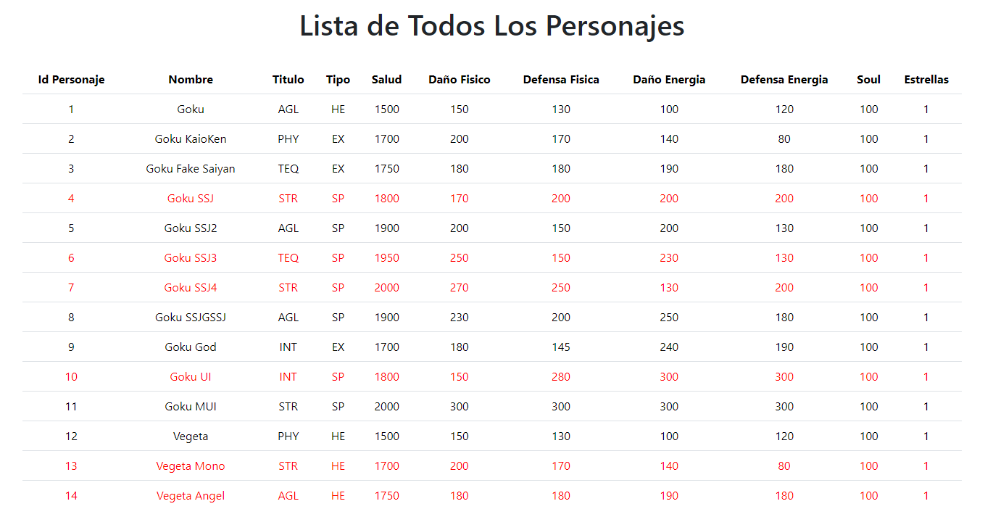



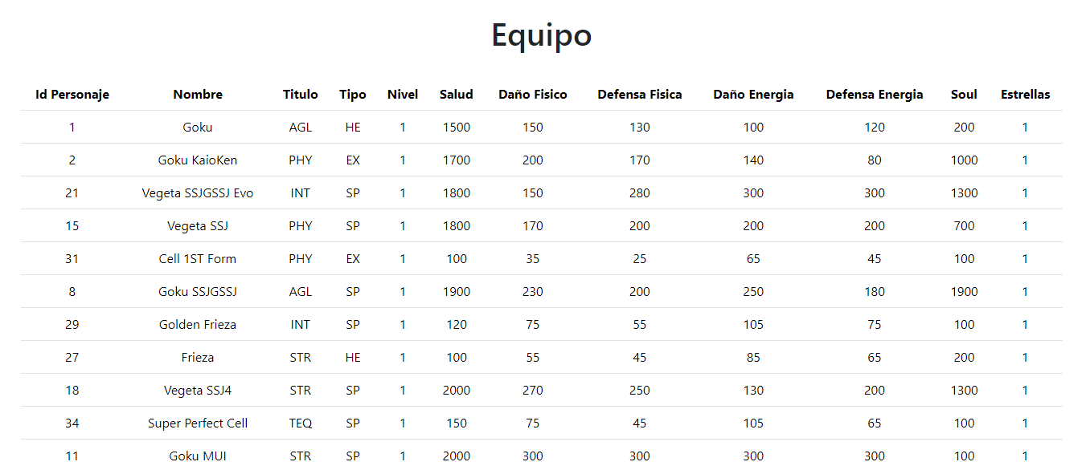



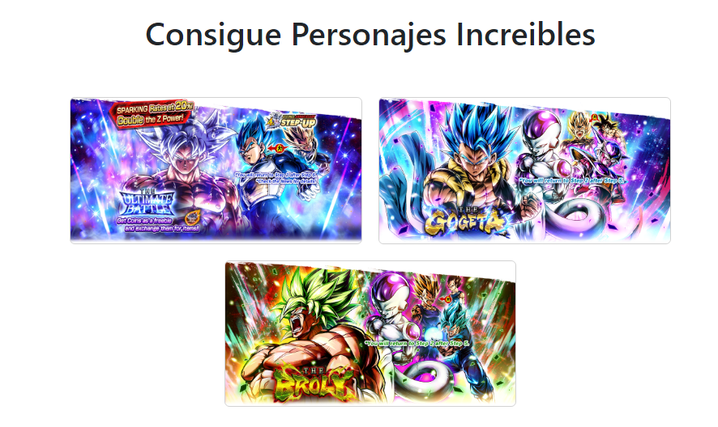



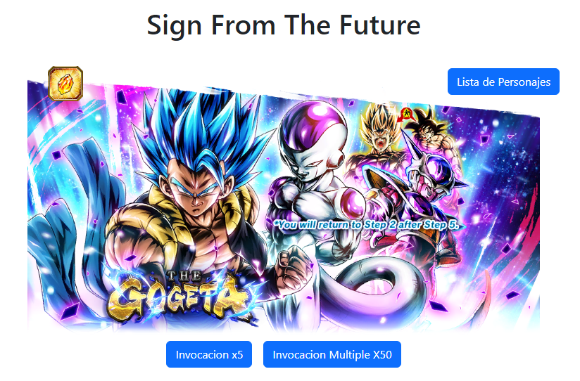



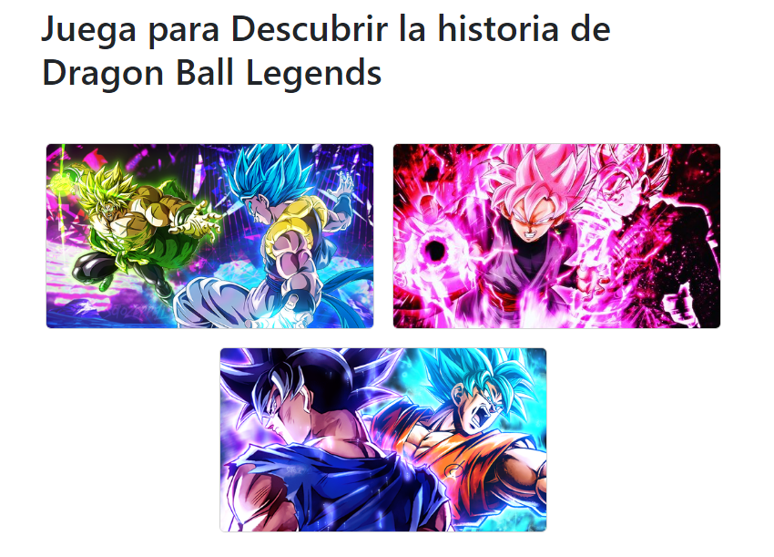



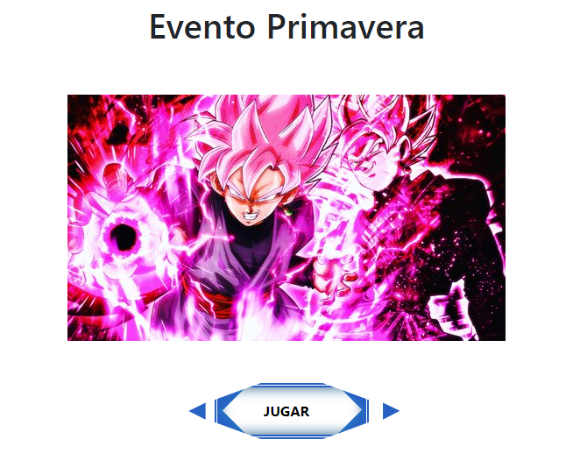

Nivel:

